Όνομα: ___________________________________
1^{ο} Φύλλο εργασίας
Φτιάχνω την περίληψη
Αφηγήσου σε κάποιον συμμαθητή σου το παραμύθι, με λίγα λόγια.

Γράφω ένα δικό μου τίτλο: ________________________________________
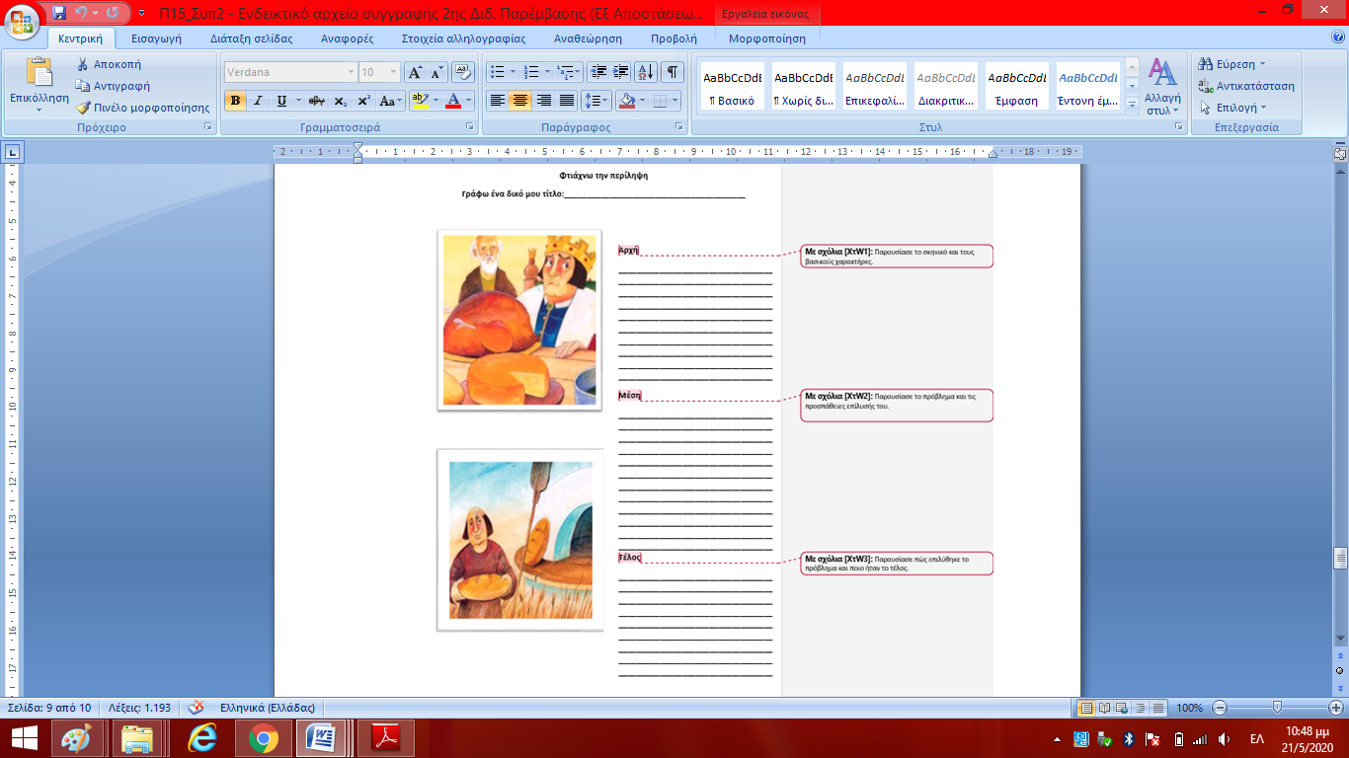

Αρχή
___________________________________________________________
___________________________________________________________
___________________________________________________________
___________________________________________________________
___________________________________________________________
___________________________________________________________
Μέση
___________________________________________________________
___________________________________________________________
___________________________________________________________
___________________________________________________________
___________________________________________________________
___________________________________________________________
Τέλος
___________________________________________________________
___________________________________________________________
___________________________________________________________
___________________________________________________________
___________________________________________________________
___________________________________________________________

